Sac à album
Les aventures d’une petite
bulle rouge

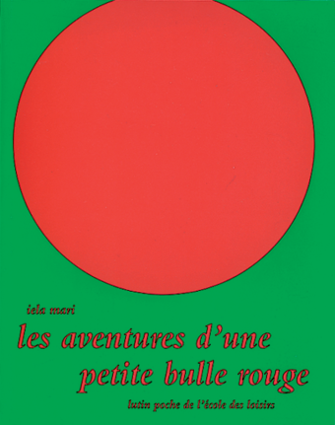 | Aujourd'hui, votre enfant a emprunté  le « sac à album »  Les aventures d’une petite bulle rouge  D’Iela Mari
Ce livre a été découvert en classe. Votre enfant connaît déjà l’histoire. C’est un album sans texte. A vous et à votre enfant de raconter l’histoire avec vos mots !
 | Ce sac contient des « petits plus » :  - des dessins silhouettes à associer aux illustrations et à positionner dans le livre,  - des photos à associer aux illustrations de l’album,  - du papier rouge pour dessiner, découper et inventer de nouvelles formes.
Contenu du sac :
- L’album « Les aventures de la petite bulle rouge »
- Une enveloppe 6 dessins blancs plastifiés
- Une enveloppe 6 photos plastifiées
- Du papier rouge

 | Votre enfant a emprunté ce sac pour le week-end (ou les vacances).  Merci de prendre soin de tout le contenu du sac…  Pour permettre à ce « sac à album » de circuler parmi tous les enfants qui le souhaitent, merci de le rapporter au plus tard, le mercredi suivant l’emprunt, en vérifiant qu’il soit bien complet.

Je vous souhaite une bonne lecture et de beaux moments d’échanges et de jeux avec votre enfant.

Emilie Couturier

